Anexa

Termeni şi Condiţii de Livrare*
Achiziția de ,,Bunuri pentru ROSE_StepUP_FICPM”
Subproiect: Titlul subproiectului: StepUP
Beneficiar: Universitatea Tehnică ”Gheorghe Asachi” din Iași
Ofertant: ____________________

Valabilitatea ofertei: [a se completa de către Ofertant]

1. Oferta de preț [a se completa de către Ofertant]

Nr. crt.  (1) | Denumirea produselor  (2) | Cant.  (3) | Preț unitar  (4) | Valoare Totală fără TVA  (5=3*4) | TVA  (6=5* %TVA) | Valoare totală cu TVA  (7=5+6)
LOT 1 | Mobilier (Scaune cu bancă – 34 locuri)

2. Preţ fix: Preţul indicat mai sus este ferm şi fix şi nu poate fi modificat pe durata executării contractului.

3. Grafic de livrare: Livrarea se efectuează în cel mult _______ zile de la semnarea Contractului, la destinația finală indicată, conform următorului grafic: [a se completa de către Ofertant]

Nr. crt. | Denumirea produselor | Cant. | Termene de livrare
LOT 1 | Mobilier (Scaune cu bancă – 34 locuri)

4. Plata facturii se va efectua în lei, 100% la livrarea efectivă a produselor la destinaţia finală indicată, pe baza facturii Furnizorului şi a procesului - verbal de recepţie, conform Graficului de livrare.

5. Garanţie: Bunurile oferite vor fi acoperite de garanţia producătorului cel puţin 1 an de la data livrării către Beneficiar. Vă rugăm să menţionaţi perioada de garanţie şi termenii garanţiei, în detaliu.

6. Instrucţiuni de ambalare:
Furnizorul va asigura ambalarea produselor pentru a împiedica avarierea sau deteriorarea lor în timpul transportului către destinaţia finală.

7. Specificaţii Tehnice:

LOT 1
A. Specificații tehnice solicitate | B. Specificații tehnice ofertate  [a se completa de către Ofertant]
Denumire produs: Mobilier  (Scaune cu bancă – 34 locuri) | Marca / modelul produsului
Descriere generală: Pachetul este format din:  Scaune cu bancă – 34 locuri | Descriere generală
1.Denumire produs: Scaune cu bancă – 34 locuri  Detalii specifice şi standarde tehnice minim acceptate de către Beneficiar  Cele 34 scaune cu bancă vor fi formate din urmatoarele din următoarele elemente distincte:  - Pupitru frontal cu blat rabatabil – 1 set x 2 locuri  - Pupitru şi scaun central cu sezut pliabil si blat rabatabil  - – 16 steruri x 2 locuri  - Scaun spate cu sezut pliabil – 1 set x 2 locuri  Montarea locurilor/bancilor va fi liniară, pe structură comună, din profile de aluminiu, prevazută cu sistem de fixare rigidă în pardoseală, pe suprafată plană.  Distanta interax sa poată fi reglabila între 450-550 mm, iar scaunele între rânduri să poată fi intercalabile.  Distanta de montare între rânduri = min.850mm.  Structura portanta va fi realizată din sisteme de fixare metalice, îmbinate cu profile extrudate din aluminiu înalt aliat, cu nervuri interne (care vor asigura rezistența sporită la sarcină) și canale de montare pentru părțile componente (pupitre si scaune).  Elementele complementare ale structurii vor fi realizate din profile de aluminiu extrudat.  Pupitru frontal cu blat rabatabil – 1 set de două locuri  Dimensiuni:  - Inaltime totala: 820mm la nivel plan  - Inaltime la pupitru: 775mm  - Latime totala laterala: 510mm  - Adancime pupitru: 300mm  - Latime pupitru: 500mm  - Distanta interax pentru picioare: 1200 – 2400 mm  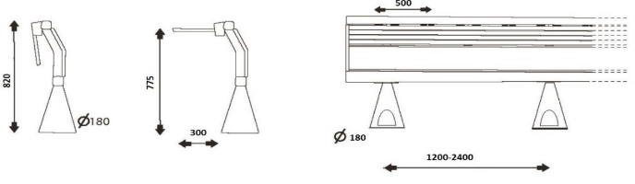  - Adancime picior: 75 – 180mm in functie de pozitionare (pe gradena sau plan)  Pupitru şi scaun central- set de 2 locuri (35 locuri)  Dimensiuni:  • H total este in functie de inaltimea gradenei: de la 820 -1170mm  • Inaltimea la pupitru: 775mm  • Adancime pupitru: 300mm  • Latime pupitru: 500mm  • Adancime sezut: 400mm  • Latime sezut: 450mm  • Inaltime sezut: 470mm  • Distanta interax sezut: 450-550mm  • Latime laterala totala: 880mm  • Distanta interax pentru picioare: 1100mm  • Adancime picior: 75 – 180mm in functie de pozitionare (pe gradena sau plan)  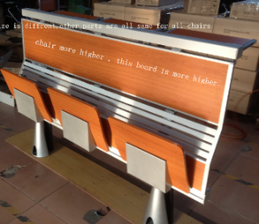  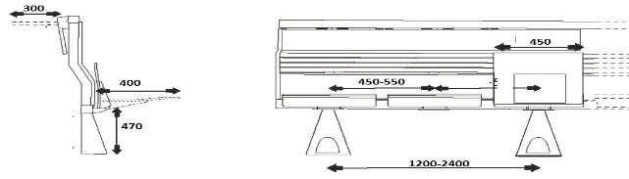  Structura  Structura portanta va fi realizata din elemente metalice verticale si profile orizontale extrudate din aluminiu inalt aliat, cu insertii decorative din MDF melaminat. Profilele din aluminiu sunt sablate si sunt prevazute cu sisteme de montare pentru pupitru culisabil.  Sezut  Sezutul realizat din placaj multistrat de 10 mm grosime.  Sistemul de rabatare automat, la ridicare, este prevazut cu arcuri, bucse de cauciuc si opritori cu garnitura antifonica. Prinderea sezutului de sistemul automat de rabatare se face prin fixare perimetrala multipunct.  Distanta interax reglabila prin culisare prin pe canalul structurii portante, fiind cuprinsa intre 450-550mm.  Adancimea sezutului este de 400mm, latimea sezutului = 450mm.  Pupitru  Va fi realizat din MDF melaminat cu adancimea de 300mm. Va fi montat de profilul superior cu un sistem culisabil. Culisarea este realizata pe sisteme de sine cu protectie teflonata.  Se va fixaeaza in pozitie orizontala prin blocare mecanica automata.,Sistem de ancorare in pardoseala: multipunct, prin picioare, fixate cu conexpand  Culoare la alegerea beneficiarului din mostrarul furnizorului, după semnarea contractului .  Pupitru şi scaun central-  16 seturi de două locuri, total 32 locuri  Dimensiuni:  - H total este in functie de inaltimea gradenei: de la 820 -1170mm  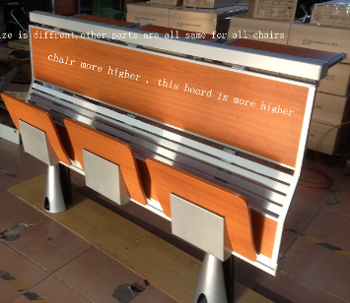  - Inaltimea la pupitru: 775mm  - Adancime pupitru: 300mm  - Latime pupitru: 500mm  - Adancime sezut: 400mm  - Latime sezut: 450mm  - Inaltime sezut: 470mm  - Distanta interax sezut: 450-550mm  - Latime laterala totala: 880mm  - Distanta interax pentru picioare: 1100mm  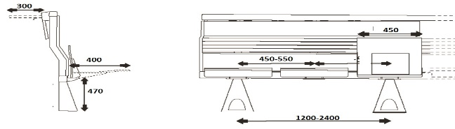  Adancime picior: 75 – 180mm in functie de pozitionare (pe gradena sau plan  Structura  Structura portanta va fi realizata din elemente metalice verticale si profile orizontale extrudate din aluminiu inalt aliat, cu insertii decorative din MDF melaminat. Profilele din aluminiu sunt sablate si sunt prevazute cu sisteme de montare pentru pupitru culisabil.  Sezut  Sezutul realizat din placaj multistrat de 10 mm grosime.  Sistemul de rabatare automat, la ridicare, este prevazut cu arcuri, bucse de cauciuc si opritori cu garnitura antifonica. Prinderea sezutului de sistemul automat de rabatare se face prin fixare perimetrala multipunct.  Distanta interax reglabila prin culisare prin pe canalul structurii portante, fiind cuprinsa intre 450-550mm.  Adancimea sezutului este de 400mm, latimea sezutului = 450mm.  Pupitru  Va fi realizat din MDF melaminat cu adancimea de 300mm. Va fi montat de profilul superior cu un sistem culisabil. Culisarea este realizata pe sisteme de sine cu protectie teflonata.  Se va fixaeaza in pozitie orizontala prin blocare mecanica automata.  Sistem de ancorare in pardoseala: multipunct, prin picioare, fixate cu conexpand  Scaun spate cu șezut pliabil- 1 set de două locuri Dimensiuni:  - H total este in functie de inaltimea gradenei: de la 820mm  - Adancime sezut: 400mm  - Latime sezut: 450mm  - Inaltime sezut: 470mm  - Distanta interax sezut: 450-550mm  - Latime laterala totala: 880mm  - Distanta interax pentru picioare: 1100mm  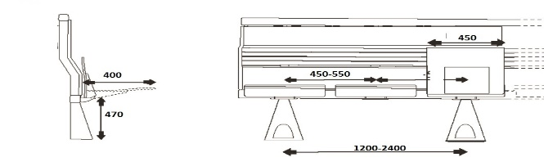  Adancime picior: 75 – 180 mm in functie de pozitionare (pe gradena sau plan  Structura  Structura portanta este realizata din elemente metalice verticale si profile orizontale extrudate din aluminiu inalt aliat, cu insertii decorative din MDF melaminat. Profilele din aluminiu sunt sablate si sunt prevazute cu sisteme de montare pentru pupitru culisabil.  Sezut  Sezutul este realizat din placaj multistrat de 10mm grosime. Sistemul de rabatare automat, la ridicare, este prevazut cu arcuri, bucse de cauciuc si opritori cu garnitura antifonica. Prinderea sezutului de sistemul automat de rabatare se face prin fixare perimetrala multipunct. Distanta interax este reglabila prin culisare pe canalul structurii portante, fiind cuprinsa intre 450-550mm. Adancimea sezutului este de 400mm, latimea sezutului = 450mm. Culoare stejar.  Sistem de ancorare in pardoseala: multipunct, prin picioare, fixate cu conexpand sau holsuruburi cu diblu.  Partile de lemn ale intregului ansamblu, vor fi in aceeasi nuanta de culoare si sunt la alegerea beneficiarului conform catalogului producatorului | Detaliile specifice şi standardele tehnice ale produsului ofertat
Termen de livrare: maxim 30 zile

NUMELE OFERTANTULUI_____________________
Semnătură autorizată___________________________
Locul:
Data:

Anexa Termeni și Condiții de Livrare este formularul în care Beneficiarul va completa condițiile în care dorește furnizarea bunurilor (Pct. 3 - perioada de livrare, pct. 7A – Specificații Tehnice solicitate). Ofertanții completează formularul cu oferta lor - pct.1, pct. 3 si pct.7B - şi îl returnează Beneficiarului semnat, dacă acceptă condițiile de livrare cerute de Beneficiar.

